Blende die Absatzmarken mit Start > Absatz > Symbol Alle anzeigen ein.

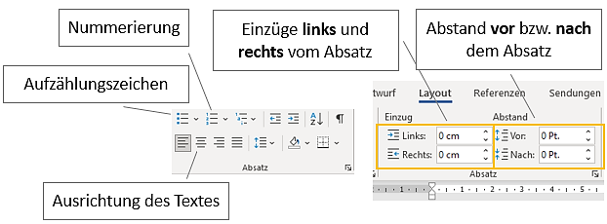
1. Formatiere diese Absätze.
Formatiere mich linksbündig. → Start > Absatz > Ausrichtung
Formatiere mich zentriert.
Formatiere mich rechtsbündig.
Wir sind so nummeriert 1. 2. 3. → Markiere gleich alle 3 Zeilen!
Wir sind auch so nummeriert.
Wir sind auch so nummeriert.
Wir besitzen ein beliebiges Aufzählungszeichen. → Start > Absatz
Wir besitzen ein beliebiges Aufzählungszeichen.
Wir besitzen ein beliebiges Aufzählungszeichen.
• Wir hätten gerne ein anderes Aufzählungszeichen. → Start > Absatz
• Wir hätten gerne ein anderes Aufzählungszeichen.

2. Lösche in der folgenden Aufzählung die Absätze 3 (Karotten) und 4 (Tomaten)
• Äpfel
• Birnen
• Karotten
• Tomaten
• Kirschen
• und viele andere Obstsorten

3. Entferne die Aufzählungszeichen.
- Frankreich
- Deutschland
- Österreich

4. Formatiere den Absatz mit 24 pt Abstand über und unter dem Absatz.
→ Layout > Absatz > Vor bzw. Nach
Um den Absatz übersichtlicher zu gestalten, wird der Abstand vor und nach dem Absatz angepasst. Dazu wird im Absatzdialog von Word 365 der Abstand „Vor“ auf 24 pt und der Abstand „Nach“ ebenfalls auf 24 pt eingestellt. Dadurch entsteht oberhalb und unterhalb des Absatzes mehr Freiraum, was die Lesbarkeit und die optische Gliederung des Textes verbessert.

5. Der Absatz unter der Überschrift soll als Blocksatz formatiert werden
→ Start > Absatz > (Es reicht in den Absatz zu klicken, es muss nicht der ganze Absatz markiert werden.)
Wie soll eine Präsentation aussehen?
Eine Präsentation sollte übersichtlich und klar strukturiert sein. Wichtige Inhalte werden kurz und verständlich in Stichpunkten dargestellt, unterstützt durch passende Bilder oder Grafiken. Schriftgröße, Farben und Layout sollten einheitlich und gut lesbar sein.

6. Ändere den Einzug der Aufzählung auf 3 cm links.
Layout > Absatz > links
Einheitliches Design
Eine Präsentation wirkt professioneller, wenn alle Folien gleich gestaltet sind. Das bedeutet:
- dieselben Farben
- dieselbe Schriftart
- ähnliches Layout

7. Entferne die Leerzeichen vor „Damit“. Gib der ersten Zeile einen Einzug von 2 cm.
→ Start > Absatz > 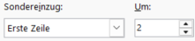
Gute Lesbarkeit
Damit alle Zuschauer den Text erkennen können, ist eine ausreichend große Schriftgröße wichtig. Außerdem solltest du auf hohen Kontrast achten: z. B. heller Text auf dunklem Hintergrund oder dunkler Text auf hellem Hintergrund. Farben, die fast gleich aussehen, sollte man vermeiden.

8. Ändere in allen Absätzen den 1,5-fachen Zeilenabstand auf einen einfachen Zeilenabstand.
→ Start >Absatz > .
Sinnvolle Bilder
Bilder können deine Inhalte unterstützen und anschaulicher machen. Sie sollten aber immer zum Thema passen und eine gute Qualität haben. Zu viele Bilder auf einer Folie wirken chaotisch.
Formatiere diesen Absatz mit einem einfachen Zeilenabstand. Start > Absatz
Zu viele verschiedene Schriften oder bunte Farben machen die Präsentation unruhig und schwer lesbar. Wähle stattdessen ruhige Farben und ein klares Design.

9. Rücke im Absatz unter der Überschrift die erste Zeile um 2 cm ein.
→ Start > Absatz > erste Zeile > 2
Animationen sparsam verwenden
Zu viele Animationen oder Effekte lenken schnell ab und lassen die Präsentation unprofessionell aussehen. Nutze sie nur, wenn sie wirklich nötig sind, z. B. um schrittweise Punkte einzublenden.10

10. Formatiere den ersten Absatz („Eine Präsentation…“) mit einem linken Einzug von 0,3 cm und einem rechten Einzug von 5 cm.
→ Layout > Absatz
Eine Präsentation bedeutet nicht, die Folien einfach abzulesen. Stattdessen solltest du:
- frei sprechen,
- Blickkontakt halten,
- laut und deutlich sprechen,
- und Folien nur als Unterstützung nutzen.
Du bist die Hauptperson der Präsentation – nicht die Folien!

11. Formatiere die Überschrift Zusammenfassung mit einem grauen Hintergrund.
→ Start > Absatz > Schattierung
Zusammenfassung
Eine gelungene Präsentation zeichnet sich vor allem durch Klarheit, Übersichtlichkeit und ein einheitliches Erscheinungsbild aus. Dafür sollten die Folien nur die wichtigsten Informationen in Form kurzer Stichpunkte enthalten, damit das Publikum nicht durch lange Texte abgelenkt wird. Ein durchgängiges Design mit abgestimmten Farben, einer einheitlichen Schriftart und einem klaren Layout wirkt professionell und erleichtert die Orientierung.

12 Aktiviere die automatische Silbentrennung für den folgenden Text.
Mit der automatischen Silbentrennung werden lange Wörter am Zeilenende getrennt.
→ Layout > Seite einrichten > Automatisch
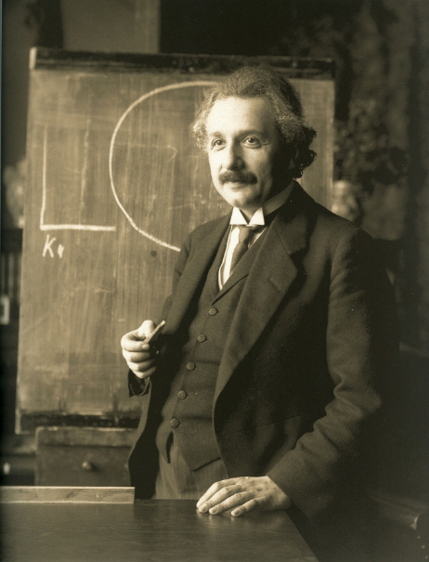
DIE RELATIVITÄTSTHEORIE
Albert Einstein
Die Relativitätstheorie beschäftigt sich damit, wie Raum und Zeit funktioniert und warum Dinge sich gegenseitig anziehen – also mit der Schwerkraft. Albert Einstein hat dazu zwei wichtige Ideen entwickelt: die spezielle Relativitätstheorie und die allgemeine Relativitätstheorie.
Die spezielle Relativitätstheorie erklärt, was passiert, wenn sich zwei Personen oder Dinge sehr schnell zueinander bewegen, zum Beispiel fast so schnell wie das Licht. Dann verhalten sich Zeit und Raum ein bisschen anders, als wir es aus dem Alltag kennen.
Die allgemeine Relativitätstheorie baut darauf auf und sagt: Schwerkraft entsteht, weil Raum und Zeit von schweren Dingen – zum Beispiel von Planeten oder Sternen – verbogen werden. Man kann sich das wie ein gespanntes Tuch vorstellen, auf dem eine schwere Kugel liegt und eine Delle macht. Außerdem verwendet man in der Physik das Wort „relativistisch“, wenn etwas sich so schnell bewegt, dass man die Effekte der Relativitätstheorie beachten muss. Das ist meistens der Fall, wenn etwas schneller als etwa zehn Prozent der Lichtgeschwindigkeit unterwegs ist. Dann funktionieren die normalen Regeln der Mechanik nicht mehr ganz, und Einsteins Regeln werden wichtig.

